BÀI TUYÊN TRUYỀN: SỐT XUẤT HUYẾT

[**Sốt xuất huyết là bệnh truyền nhiễm cấp tính, có thể gây thành dịch do vi rút dengue gây ra. Bệnh lây lan do muỗi vằn đốt người bệnh nhiễm vi rút sau đó truyền bệnh cho người lành qua vết đốt**](https://mnbachdang.haiphong.edu.vn/hoat-dong-cham-soc-nuoi-duong/sot-xuat-huyet-la-benh-truyen-nhiem-cap-tinh-co-the-gay-thanh-dich-do-vi-rut-de/ctfull/9820/214633)

**Bệnh sốt xuất huyết xảy ra quanh năm, thường gia tăng vào mùa mưa. Bệnh gặp ở mọi lứa tuổi nhưng phổ biến là trẻ em. hiện tại chưa có thuốc đặc trị sốt xuất huyết, nên việc phòng bệnh là hết sức quan trọng.**[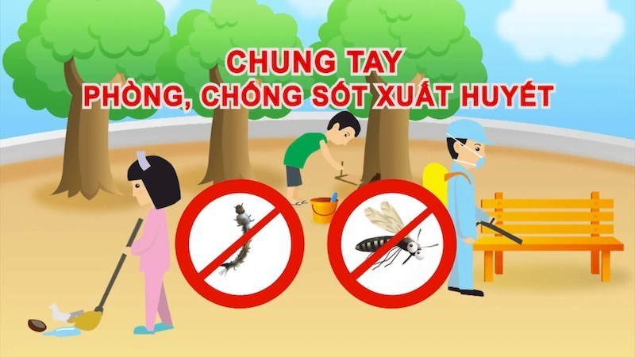](https://mnbachdang.haiphong.edu.vn/hoat-dong-cham-soc-nuoi-duong/sot-xuat-huyet-la-benh-truyen-nhiem-cap-tinh-co-the-gay-thanh-dich-do-vi-rut-de/ctfull/9820/214633)

Về triệu chứng: Bệnh sốt xuất huyết Dengue ở trẻ em, có biểu hiện đa dạng và phức tạp, diễn biến nhanh từ nhẹ đến nặng. Bệnh thường khởi phát đột ngột và diễn biến qua ba giai đoạn: giai đoạn sốt, giai đoạn nguy hiểm và giai đoạn hồi phục.  
Giai đoạn sốt trẻ em thường là sốt cao đột ngột, liên tục, trẻ nhỏ thí bứt rứt, quấy khóc, trẻ lớn hơn thì than nhức đầu, chán ăn, buồn nôn, da sung huyết, đau cơ, đau khớp, nhức hai hố mắt; nghiệm pháp dây thắt dương tính, thường có chấm xuất huyết ở dưới da, chảy máu chân răng hoặc chảy máu cam. Giai đoạn này xét nghiệm máu thì dung tích hồng cầu (Hematocrit) thường là trị số bình thường, số lượng tiểu cầu bình thường hoặc giảm dần, số lượng bạch cầu thường giảm. Sau giai đoạn này, trẻ đi vào giai đoạn nguy hiểm, thường rơi vào ngày thứ 3 - 7 của bệnh.  
Biểu hiện trẻ có thể còn sốt hoặc đã giảm sốt, có thể có các biểu hiện như: thoát huyết tương do tăng tính thấm thành mạch, thường kéo dài 24 - 48 giờ, có thể tràn dịch ở màng phổi, màng bụng, phù nề mi mắt, gan to. Nếu thoát huyết tương nhiều sẽ dẫn đến sốc, với các biểu hiện vật vã, bứt rứt hoặc li bì, lạnh đầu chi, da lạnh ẩm, mạch nhanh nhỏ, huyết áp kẹt, hiệu số huyết áp tối đa và tối thiểu ≤ 20 mmHg, tụt huyết áp hoặc không đo được huyết áp, tiểu ít; xuất huyết dưới da, các nốt xuất huyết rải rác hoặc chấm xuất huyết thường ở mặt trước hai cẳng chân và mặt trong hai cánh tay, bụng, đùi, mạng sườn hoặc mảng bầm tím; xuất huyết ở niêm mạc như: chảy máu mũi, lợi, tiểu ra máu.  
Cũng cần nên nhớ rằng, xuất huyết không phải là dấu hiệu bắt buộc của bệnh, bởi có trẻ tuy mang bệnh nhưng lại hoàn toàn không có triệu chứng xuất huyết. Nên dù có hoặc không triệu chứng xuất huyết thì bệnh vẫn có thể dẫn tới một biến chứng vô cùng nguy hiểm, có thể khiến trẻ tử vong, đó là sốc, với một hội chứng gồm ba tình trạng suy giảm: giảm tri giác, giảm nhiệt độ và giảm huyết áp. Giai đoạn này xét nghiệm máu thấy số lượng tiểu cầu giảm dưới 100.000/mm3, trường hợp nặng có thể có rối loạn đông máu.  
Đến giai đoạn phục hồi, sau giai đoạn nguy hiểm 48 - 72 giờ, trẻ hết sốt, toàn trạng tốt lên, thèm ăn, huyết áp ổn định và tiểu nhiều; xét nghiệm máu số lượng bạch cầu máu thường tăng lên sớm sau giai đoạn hạ sốt, số lượng tiểu cầu dần trở về bình thường, nhưng muộn hơn so với số lượng bạch cầu.  
Về xử trí, tránh tuyệt đối không dùng Aspirin để hạ sốt, vì tác dụng phụ của thuốc có thể gây xuất huyết sớm và nặng hơn. Không cạo gió. Nên cho trẻ nhập viện ngay nếu trong quá trình theo dõi trẻ có một trong các dấu hiệu: sốt quá cao, xuất huyết lan rộng, chảy máu cam, chảy máu chân răng; tay - chân lạnh, trẻ đang tỉnh táo bỗng trở nên lừ đừ, có khi vật vã, đau bụng dữ dội, da trẻ đổi màu. Do bệnh sốt xuất huyết Dengue ở trẻ em có biểu hiện đa dạng và phức tạp, diễn biến nhanh từ nhẹ đến nặng, nên bậc cha mẹ cần quan tâm để phát hiện bệnh sớm đưa đến cơ sở y tế để được chẩn đoán sớm và điều trị kịp thời tránh chủ quan, nguy hiểm đến tính mạng của trẻ.  
Về phòng bệnh: cần cho trẻ mặc quần áo dài tay, ngủ mùng cả ban đêm lẫn ban ngày, không để trẻ nơi thiếu ánh sáng, ẩm thấp để tránh muỗi đốt, thoa thuốc chống muỗi lên những vùng da lộ ra ngoài để bảo vệ trẻ mọi lúc, cả ngày lẫn đêm.  
Đậy kín các lu, hủ, bể chứa nước, không tạo điều kiện cho muỗi phát triển. Dọn dẹp nhà cửa ngăn nắp, sạch thoáng, không treo quần áo làm chỗ cho muối trú đậu, thay nước bình bông mỗi ngày, đổ dầu hôi hoặc pha nhiều muối vào chén nước chống kiến chân tủ thức ăn để triệt nơi sinh sản của muỗi.  
Có thể dùng thuốc diệt muỗi hoặc nhang trừ muỗi; khi vào mùa mưa cần xịt thuốc chống, xua đuổi muỗi, nhất là đối với trẻ em, người có tiền sử dị ứng nặng.  
Tránh tuyệt đối không dùng Aspirin để hạ sốt  
Giai đoạn nguy hiểm thường rơi vào ngày thứ 3 - 7 của bệnh  
Sốt xuất huyết Dengue là một bệnh truyền nhiễm cấp tính do virút Dengue gây nên bệnh lây theo đường máu. Trung gian truyền bệnh là muỗi Aedes aegypti. Bệnh có biểu hiện lâm sàng chủ yếu là sốt cấp diễn và xuất huyết với nhiều dạng khác nhau, nhưng thể nặng có sốc do giảm khối lượng máu lưu hành, điều trị không kịp thời có thể dẫn đến tử vong. Hiện tại chưa có thuốc đặc trị, nên phòng bệnh là giải pháp tốt nhất.